II. План-схемы ОУ.
План-схема района расположения ДОУ,
пути движения транспортных средств и детей
Схема расположения корпуса №1 МКДОУ детский сад «Звёздочка»
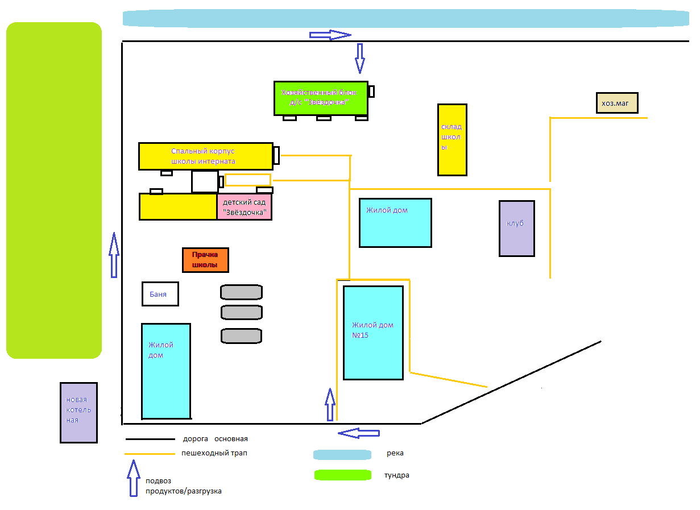

План-схема района расположения ДОУ,
пути движения транспортных средств и детей
Схема расположения корпуса №2 МКДОУ детский сад «Звёздочка»
